Sakarya Üniversitesi

Teknoloji Fakültesi

Mekatronik Mühendisliği

Elektrik Devreleri Laboratuvarı

Proteus Analizi

**1.Adım:** Proteusu çalıştırdığımızda aşağıdaki gibi bir ekran açılacaktır. Bu ekrandan **New Project** seçeneeğini tıklayınız. Karşımıza çıkan kutucukta **next** seçeneğini tıklayıp devam ediniz. Karşımıza bir sorgu kutucuğu çıkacaktır **Yes** diyerek devam edin

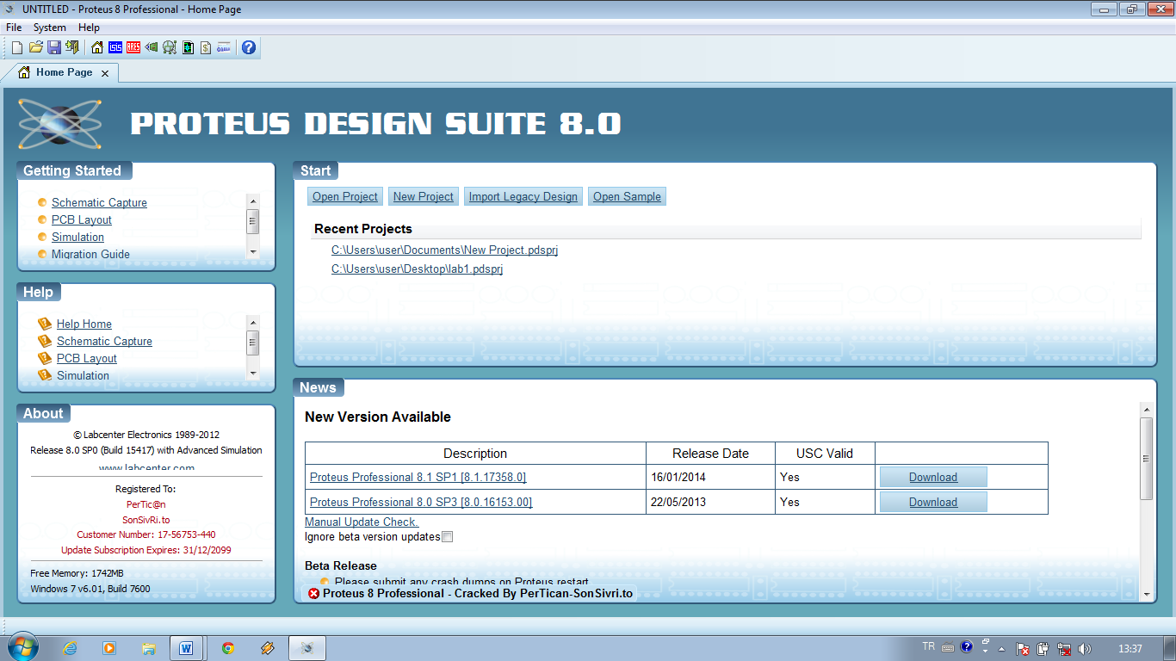

**2. Adım:** Açılan sayfada **Creat a schematic from the selected template** seçeneğini işaretleyip **Next** deyip devam edin.

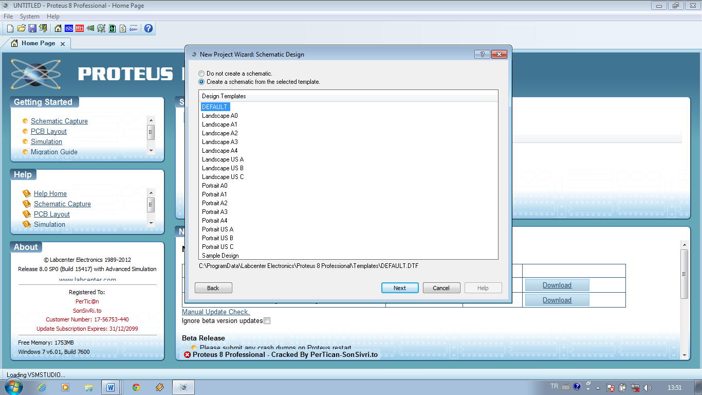

**3.Adım:** Açılan pencereden sırasıyla **Next-Next-Finish i** tıklayıp devam edelim.

**4.Adım:** Buadımda proteus isis’in ana sayfası karşımıza çıkacaktır.

**5.Adım:** Bu aşamada devremizde kullanacağımız elemanları Devices’a (Alet Kutusuna) çağırmak için **Pick Devices(P)** butonuna tıklayıp ilgili elemanları seçebiliriz.

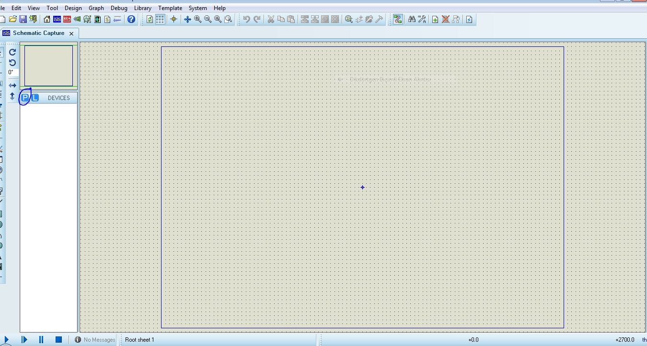

**6.Adım:** Bu adımda devremizde kullanacağımız elemanların listelendiği kütüphanelere (Libraries)ulaşabileceğimizsayfa açılacaktır.Biz bu sayfadan elemanlarımızın( direnç ve dc gerilim kaynağı) isimlerini(res ve battery) yazarak çağırıp, üzerine çift tıklayarak alet kutumuza almış olacağız.

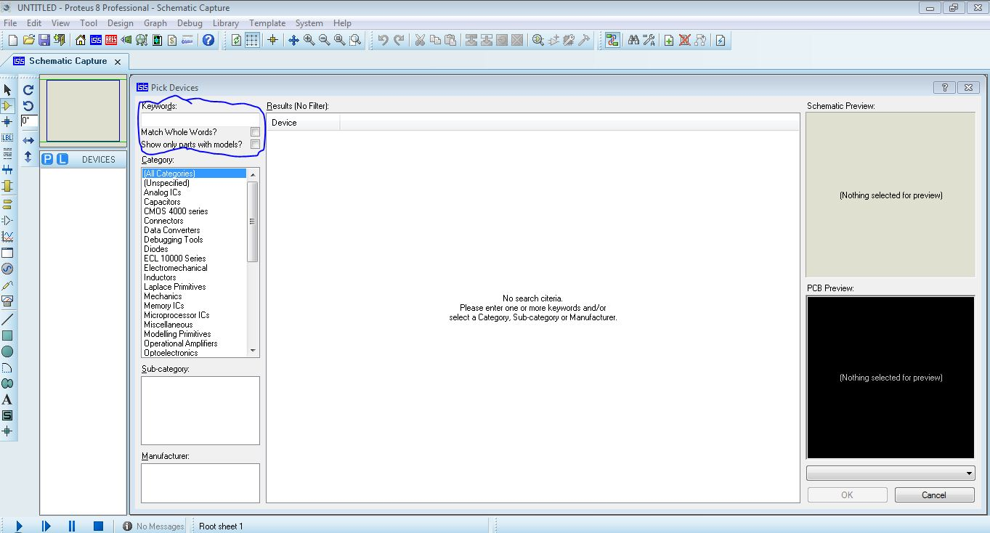

**7.Adım:** Elemanlarımızın isimlerini yazarak çağırıyoruz.

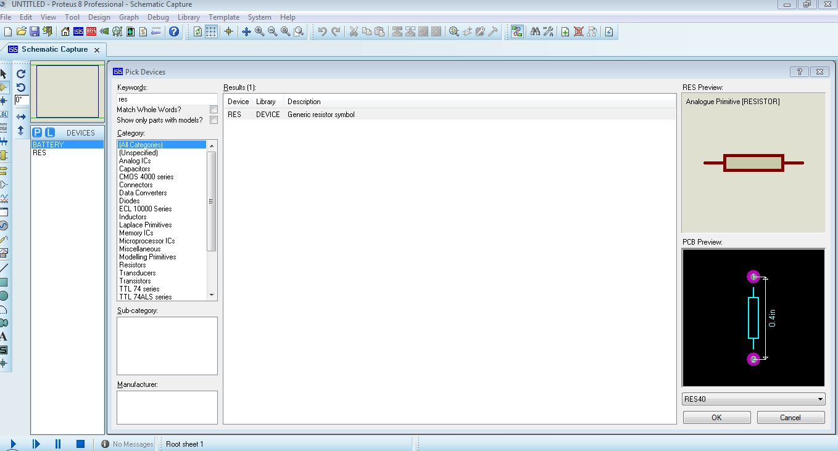

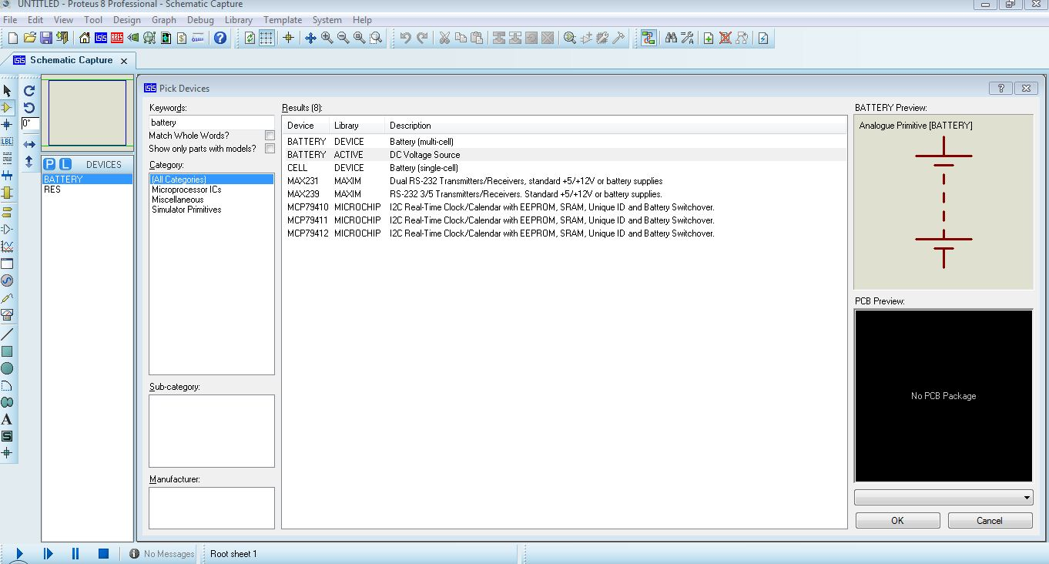

**8.Adım:** Elemanlarımızı alet kutusuna aldıktan sonra, ana sayfamıza yerleştirmek istediğimiz elemanın alet kutusundayken üzerine gelip seçip, sonra imlecimizi ana ekranımızda elemanı yerleştirmek istediğimiz konuma getirip iki kez tıklarsak eleman ana ekranımıza yerleştirilmiş olur. Ana ekrandaki konumunu ayarlamak için ise; elemanın üzerindeyken sağ tıklayıp rotate komutlarıyla elemanımızı döndürebiliriz.

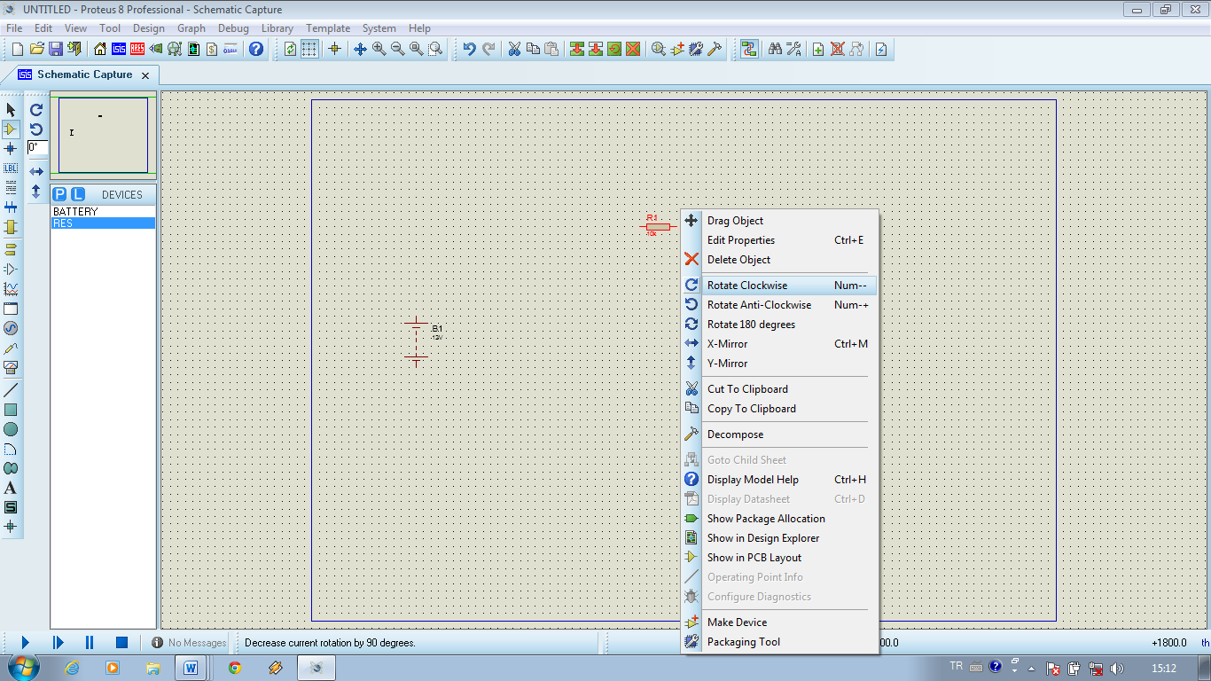

**9.Adım:** Aynı elemandan birden fazla kullanacağımız zaman, elemanın üzerine gelip bir kez sol tık yaparak elemanımızı seçtikten sonra, araç çubuklarında bulunan **block copy** seçeneğini seçip istediğimiz kadar seçili olan elemanı çoğaltabiliriz. Biz bu devremizde dört adet direnç kullanacağımızdan, direnç elemanını seçip **block copy** özelliğini çalıştırıp dört kez sol tık yapıp ilgili elemanı çoğaltmış oluruz.

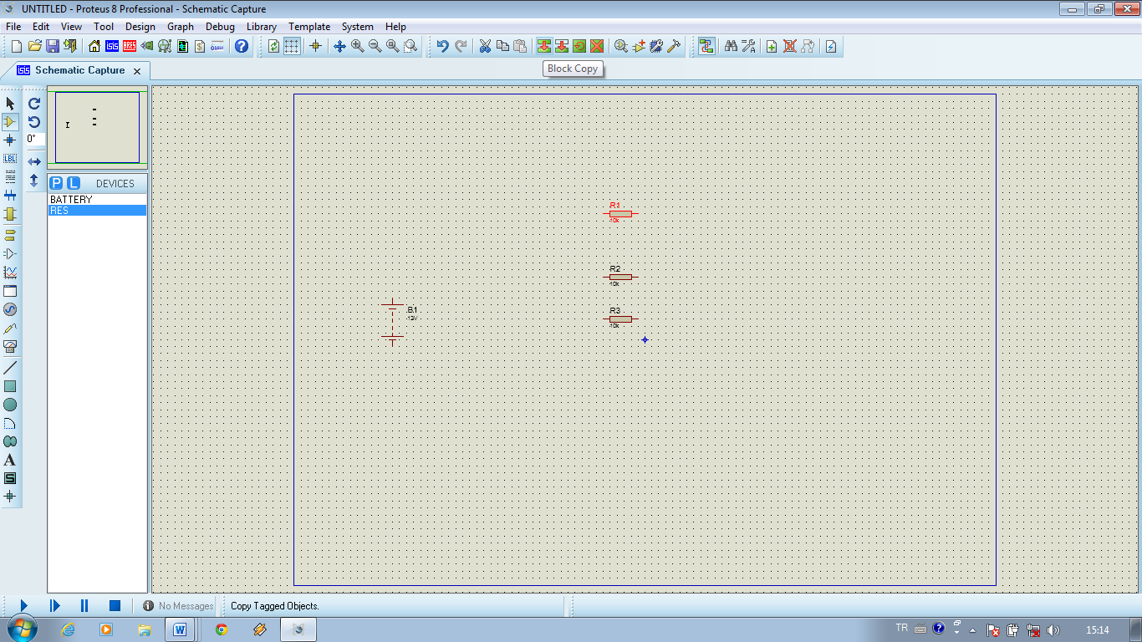

**9.Adım:** Elemanlarımız ana ekrana gelirken default olarak belli bir büyüklükte gelir. Biz bu büyüklükleri devremizde kullanacağımız şekilde ayarlayabiliriz. Bu işlem için; elemanınn üzerinde çift tık yapıp açılan ekranda ilgili değişiklikleri yapabiliriz.

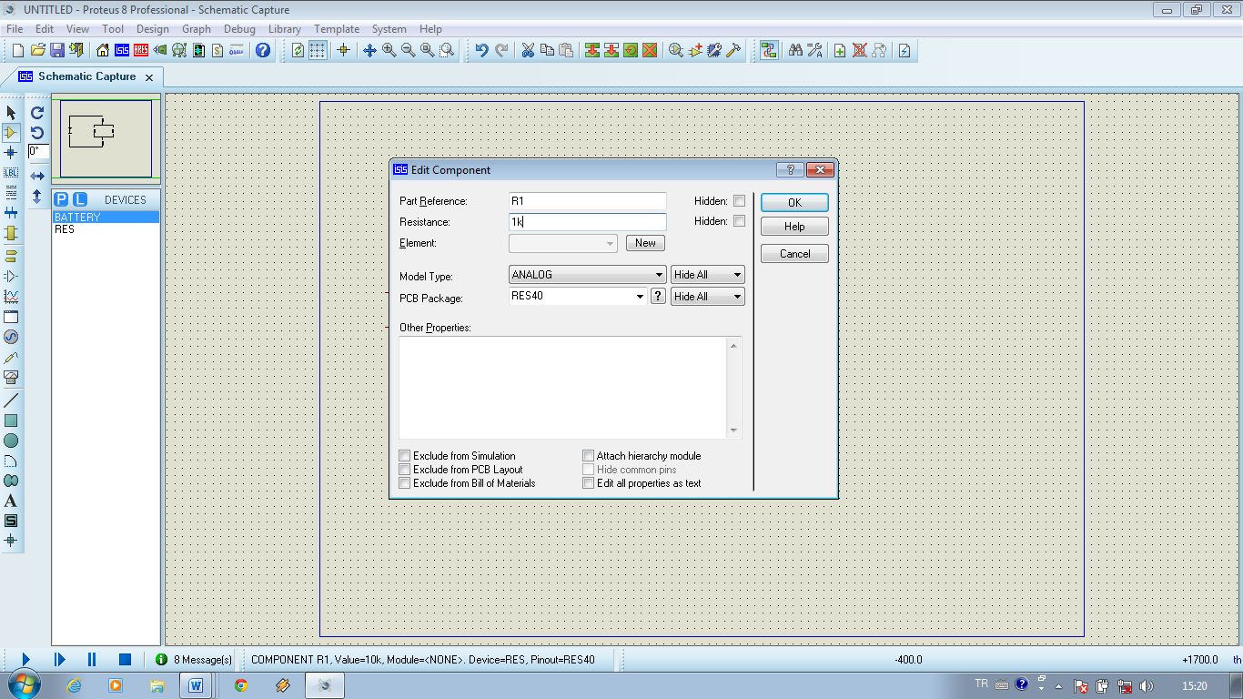

**10.Adım:** Artık elemanlarımızın bağlantılarını yaparak devremizi oluşturabiliriz. Elemanın uç kısmına gelip uyarı ışığı yandığında sol tık yapıp diğer elemanımızın ucuna götürüp uyarı ışığı yandığında yine sol tık yapıp bağlantımızı gerçekleştirmiş oluruz.

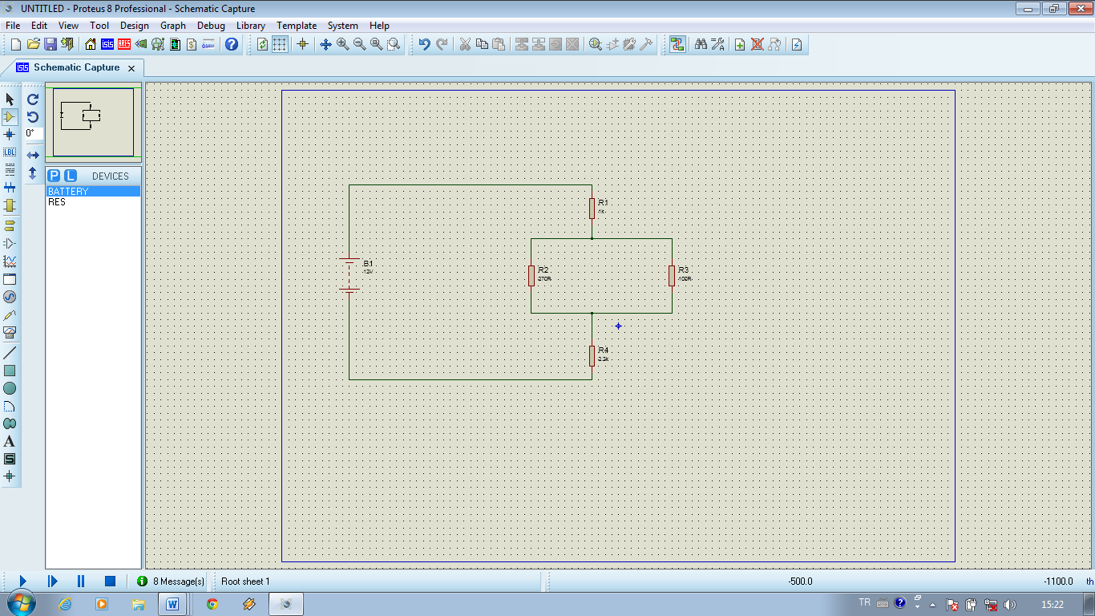

**11. Adım:** en soldaki tasarım araç çubuğundan **Probe mode** seçeneğine gelerek sol tık yaparsak, alet kutumuza voltage ve current(akım) probelarının geldiğini görürüz. Daha önce elemanları alet kutusundan ana ekrana getirmek için yaptığımız işlemleri bu probelar için yapacak olursak ana ekranımızdaki devremizde ölçüm yapmak için gerekli aletleri de(voltmetre, ampermetre) temin etmiş oluruz.

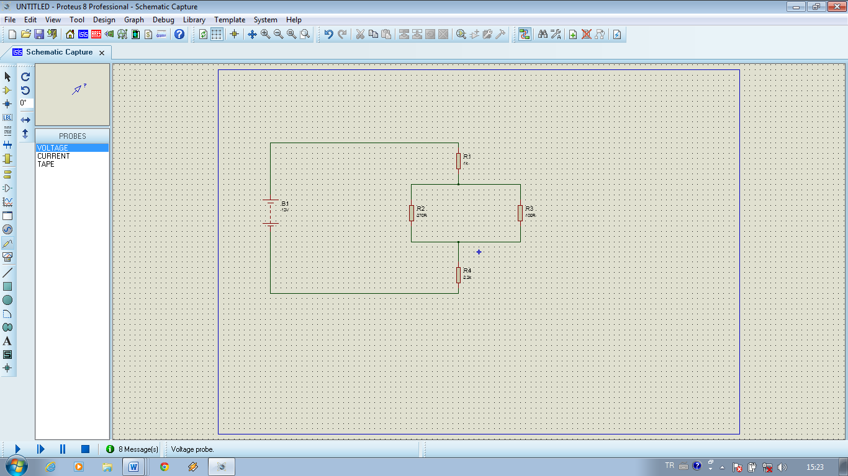

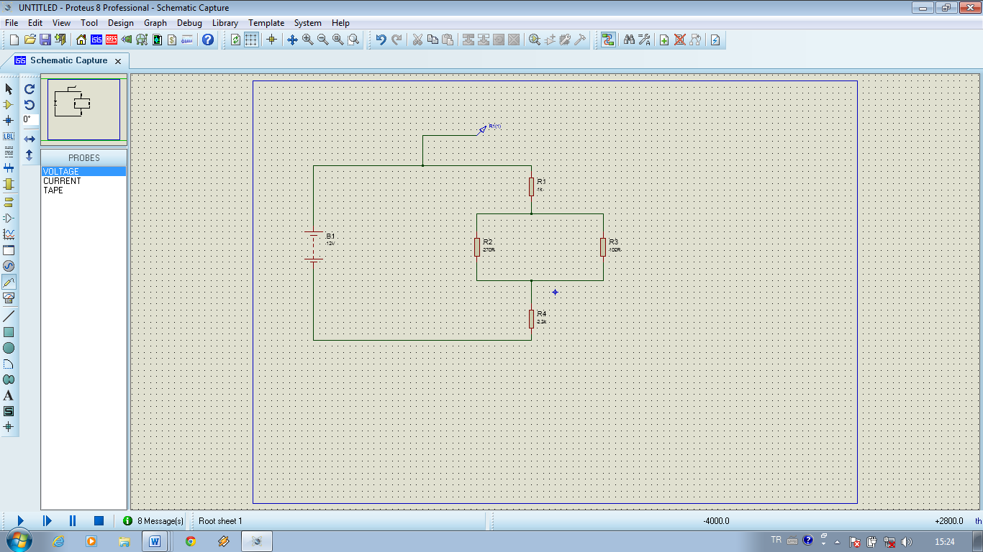

**11.Adım:** Deney çalışmamızda istenen veriler ifade edilmiştir. Bu istenen değerleri, ilgili ölçüm aletini seçip devremizde doğru konuma bağlayarak büyüklüklerini okuyabiliriz. Hatalı olduğunu düşündüğümüz değerlerle ilgili devremizde olası düzenlemeleri yapmamız gerekebilir.